

Curso Superior de Desenvolvimento de Software Multiplataforma

Alinne Martins Cardoso, 3011392323003

Atividade TDD
Técnica de Programação II

Profo Cláudio Roberto Corredato

Votorantim
Agosto, 2024
Índice de figuras
Figura 1: Model do Usuário 3
Figura 2: Controller do Usuário 4
Figura 3: Service do Usuário 5
Figura 4: Service do Usuário 6
Figura 5: View - Tela de Cadastro 7
Figura 6: Tela de Cadastro 9
Figura 7: Tela de Cadastro - Preenchida 10
Figura 8: Terminal - Exibe as informações após o cadastro 11
Figura 9: View - Tela de Login 12
Figura 10: Tela de Login - Senha Incorreta 15
Figura 11: Tela de Login - Exibição da mensagem devido a senha incorreta 16
Figura 12: Tela de Login - Senha Correta 17
Figura 13: Tela de Login - Exibição da mensagem devido a senha correta 18
Figura 14: Teste - Model Usuário 19
Figura 15: Teste - Controller Usuário 20

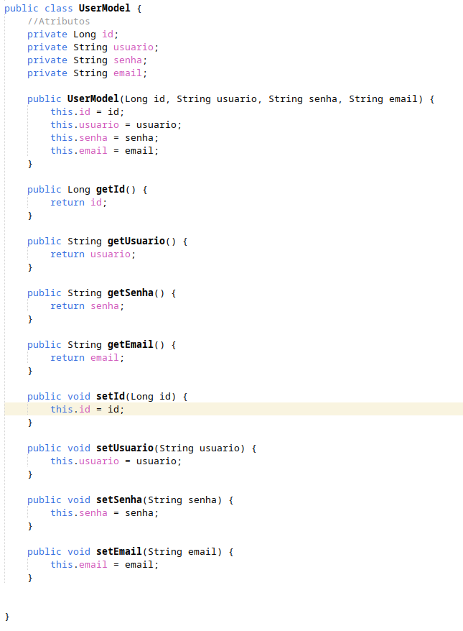Figura 1: Model do Usuário

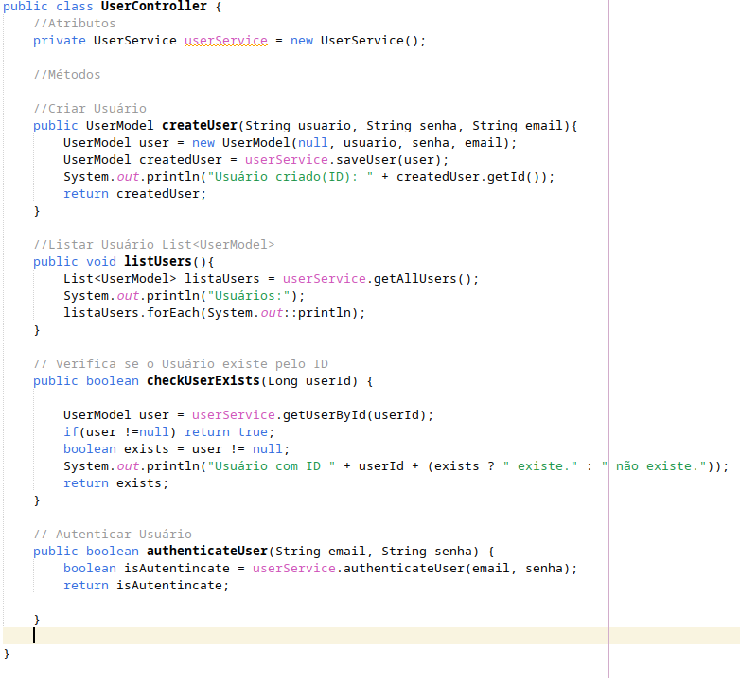Figura 2: Controller do Usuário

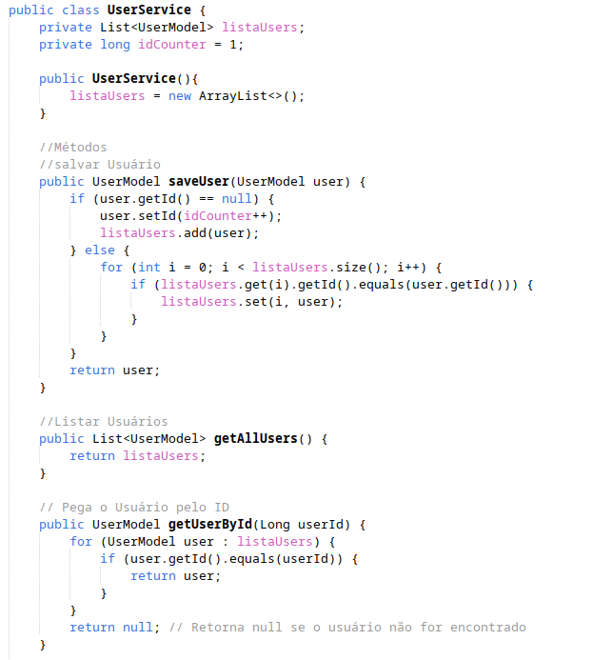Figura 3: Service do Usuário

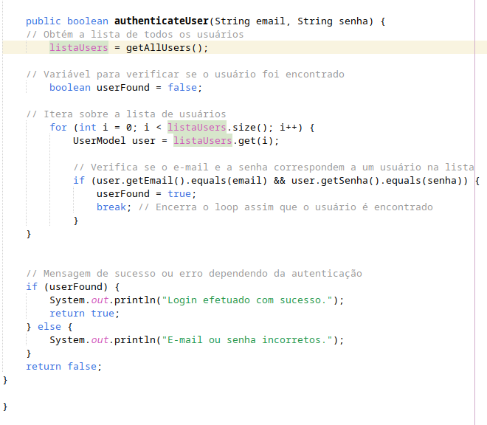Figura 4: Service do Usuário
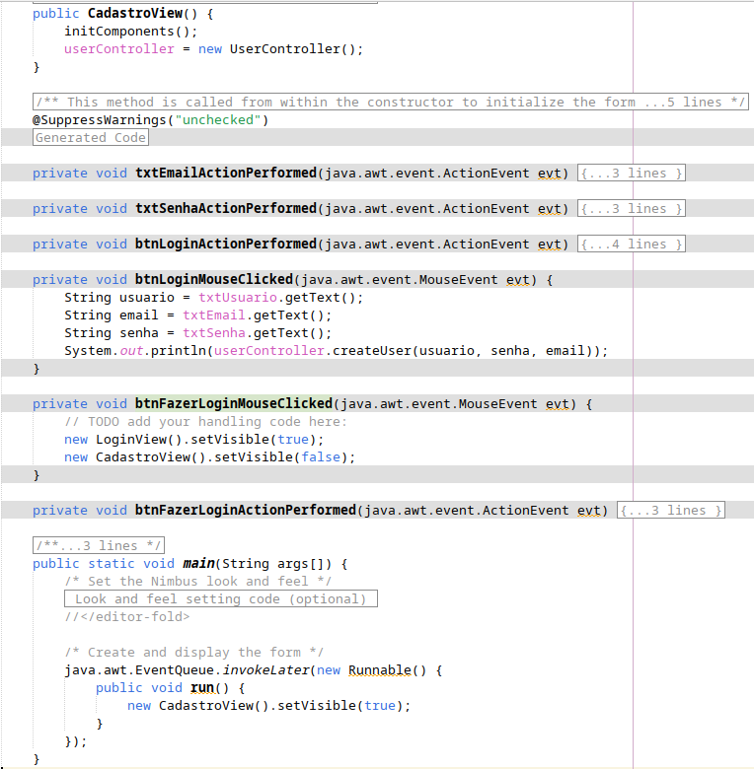Figura 5: View - Tela de Cadastro

1. Tela de Cadastro
1.1 Descrição: A tela de cadastro tem como objetivo permitir que novos usuários se registrem no sistema.
1.2 Campos:
- Usuário: Campo de texto obrigatório para o nome completo do usuário.
- Email: Campo de texto obrigatório para o email do usuário.
- Senha: Campo de texto obrigatório para a senha do usuário, com visualização mascarada.
1.3 Botões:
- Cadastrar: Botão para enviar os dados do formulário para o sistema, efetuando o cadastro do usuário.
- Fazer Login: Botão para ir para a tela de login e finalizar a operação de cadastro.
1.4 Validações: (Não Implementado)
- Nome Completo: Verifica se o campo está preenchido e se contém apenas letras e espaços.
- Email: Verifica se o campo está preenchido e se o formato do email é válido (ex: nome@dominio.com).
- Senha: Verifica se o campo está preenchido, se possui no mínimo 8 caracteres e se contém ao menos 1 letra maiúscula, 1 letra minúscula e 1 número.
- Confirmar Senha: Verifica se o campo está preenchido e se a senha digitada é igual à primeira.
1.5 Mensagens: (Não Implementado)
- Erro: Exibe mensagens de erro caso os dados do formulário não atendam às validações.
- Sucesso: Exibe mensagens de sucesso após o cadastro realizado com sucesso.
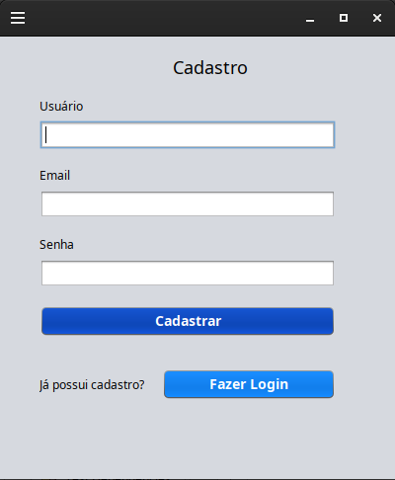Figura 6: Tela de Cadastro
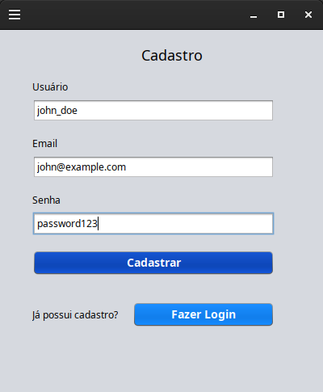Figura 7: Tela de Cadastro - Preenchida
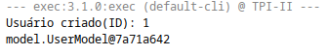Figura 8: Terminal - Exibe as informações após o cadastro
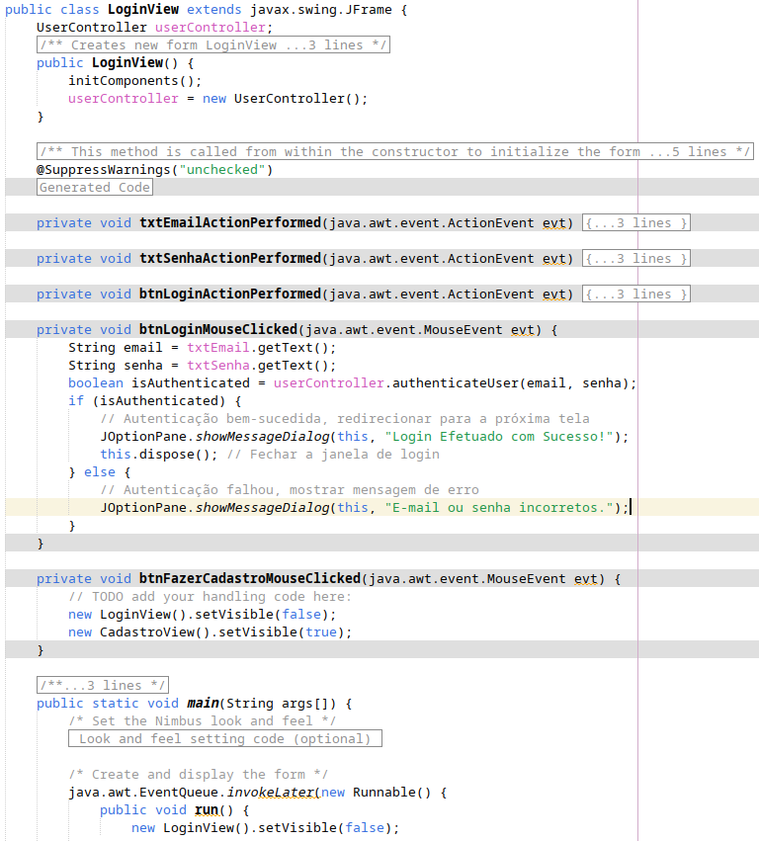Figura 9: View - Tela de Login

2. Tela de Login
2.1 Descrição: A tela de login tem como objetivo permitir que os usuários autentiquem-se no sistema com suas credenciais.
2.2 Campos:
- Email: Campo de texto obrigatório para o email do usuário.
- Senha: Campo de texto obrigatório para a senha do usuário.
2.3 Botões:
- Entrar: Botão para enviar os dados do formulário para o sistema, efetuando a autenticação do usuário.
- Fazer Cadastro: Link para a tela de cadastro.
2.4 Validações: (Não Implementado)
- Email: Verifica se o campo está preenchido e se o formato do email é válido (ex: nome@dominio.com).
- Senha: Verifica se o campo está preenchido.
2.5 Mensagens:
- Erro: Exibe mensagens de erro caso as credenciais do usuário estejam incorretas.
- Sucesso: Após a autenticação com sucesso, o usuário é direcionado para a tela principal do sistema.
3. Fluxos:
- Cadastro:
  - O usuário preenche o formulário de cadastro com os dados válidos.
  - O sistema valida os dados do formulário.
  - Caso os dados sejam válidos, o usuário é cadastrado no sistema.
- Login:
  - O usuário preenche o formulário de login com os dados válidos.
  - O sistema valida as credenciais do usuário.
  - Caso as credenciais sejam válidas, o usuário é autenticado no sistema.
  - O usuário recebe uma mensagem de sucesso.
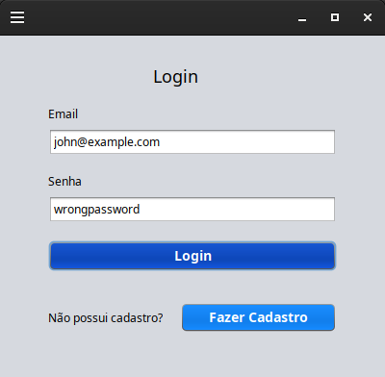Figura 10: Tela de Login - Senha Incorreta

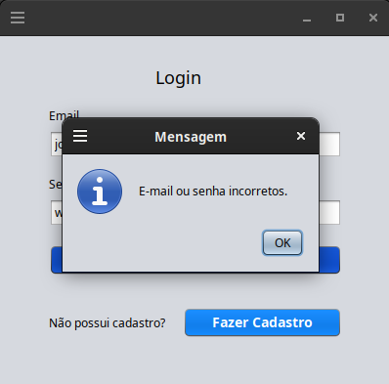Figura 11: Tela de Login - Exibição da mensagem devido a senha incorreta
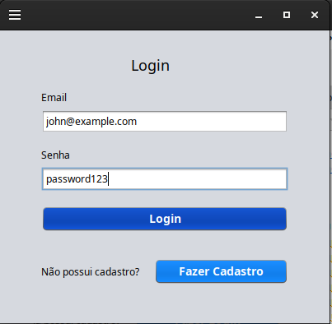Figura 12: Tela de Login - Senha Correta
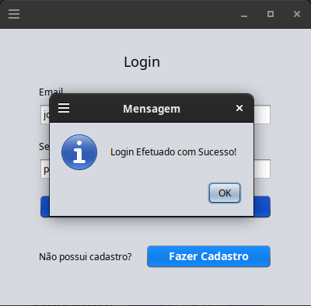Figura 13: Tela de Login - Exibição da mensagem devido a senha correta
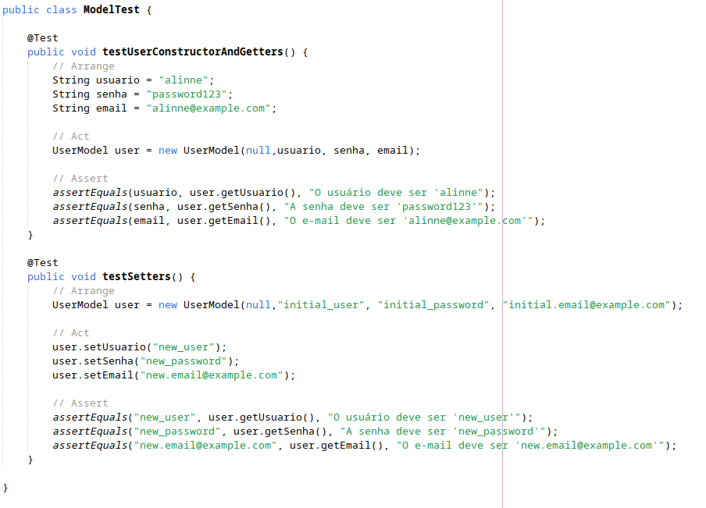Figura 14: Teste - Model Usuário
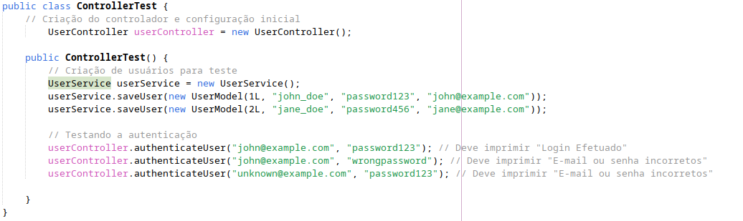Figura 15: Teste - Controller Usuário

